建構感測器特性曲線

|  |  |  |  |  |  |  |
| --- | --- | --- | --- | --- | --- | --- |
| **水位(mm)** | **電壓(V)** | | | | | **平均** |
| **0.00** | -0.66 | -0.60 | -0.76 | -0.52 | -0.64 | -0.64 |
| **50.00** | 0.03 | 0.10 | 0.08 | 0.04 | 0.06 | 0.06 |
| **100.00** | 0.70 | 0.99 | 0.79 | 0.91 | 0.86 | 0.85 |
| **150.00** | 1.33 | 1.67 | 1.54 | 1.40 | 1.57 | 1.50 |
| **200.00** | 2.10 | 2.30 | 2.17 | 2.28 | 2.12 | 2.19 |
| **250.00** | 2.95 | 3.13 | 3.05 | 2.90 | 2.94 | 2.99 |
| **300.00** | 3.60 | 3.68 | 3.72 | 3.61 | 3.65 | 3.65 |
| **350.00** | 4.25 | 4.40 | 4.32 | 4.31 | 4.29 | 4.31 |
| **400.00** | 5.11 | 5.34 | 5.23 | 5.27 | 5.20 | 5.23 |

繪製特性曲線: 實驗數據提供感測值與物理量關係

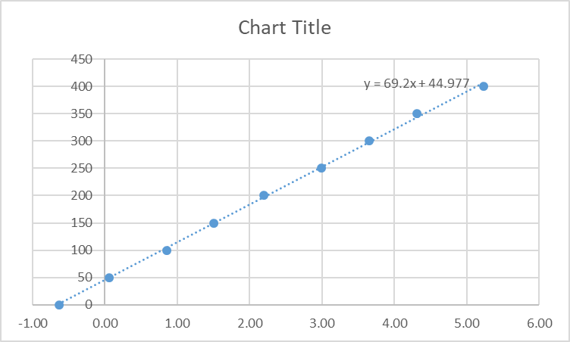

曲線方程式擬合: 換算量測物理量

y = 69.2x + 44.977

感測器誤差表示: 真實物理量的可能範圍

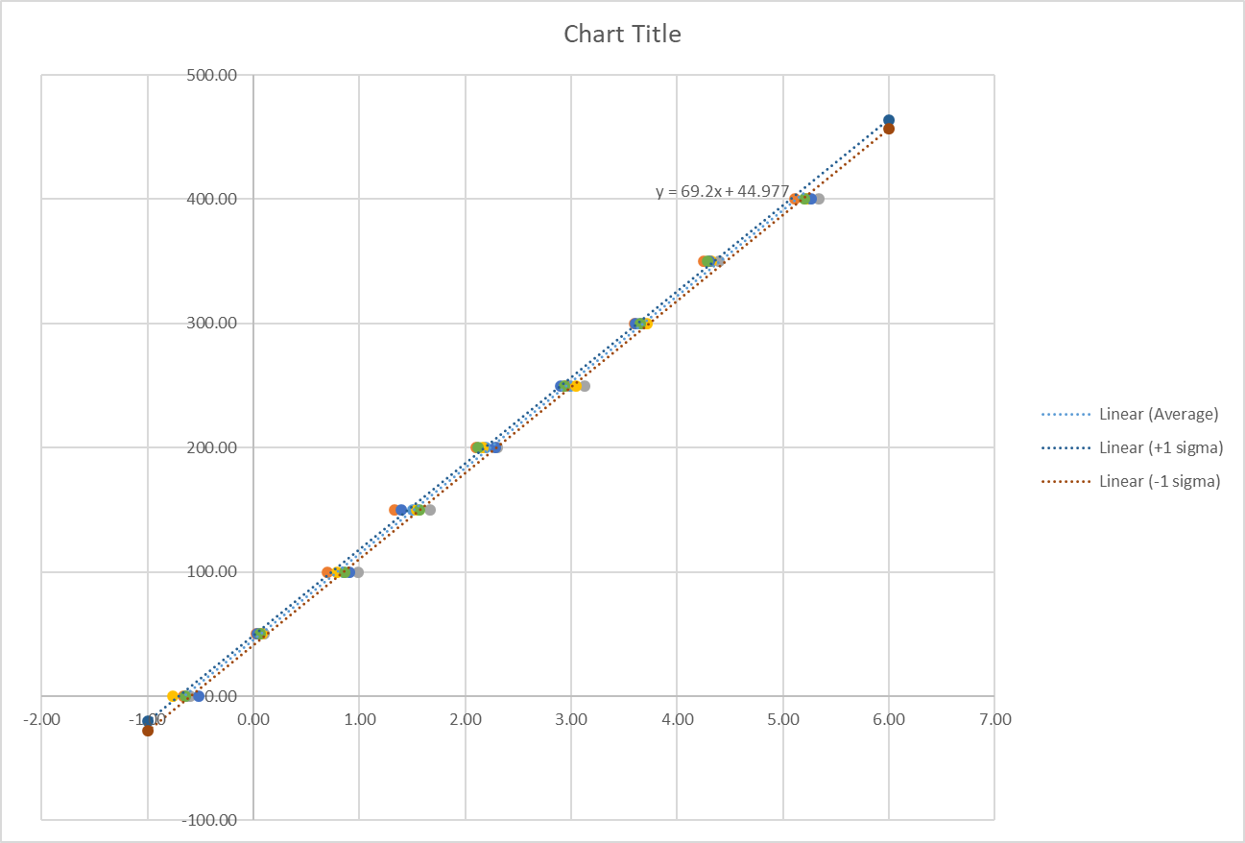

150mm處誤差分布較大，僅1個數值位於一個標準差內

50mm處誤差分布較小，數值位均於一個標準差內

